关于召开常州市2012届高三第二次物理复习教学研讨会的通知

常州市教育教研室

各辖市教研室、各中学：
为研讨2012届高三物理二轮复习教学工作，经市教研室研究决定召开常州市高三物理教学研讨会，现将有关事项通知如下：
一、时间：
2012年4月5日，上午9:00——下午4:00
二、地点：
常州市第三中学（新校区）
三、研究主题
1、重读江苏省2012年高考物理考试说明，
2、研讨高三物理综合复习教学的策略和措施。
四、准备内容
请各校指定命题能力很强的老师，精心出一份高三模拟试题，试题要提供详细的答案、写清命题人和双向细目表。我们将组织专家进行模拟试题的点评，优秀试卷命题人将会被选拔进入常州市高中物理命题组，参与各类命题工作。试题只在常州大市范围内进行交流使用。请各校教研组、备课组早作安排，并在备课组内对试卷进行研究和完善，努力打造具有常州市特色的高三物理复习资料。请各校备课组长务必在研讨会之前将材料压缩后发至czljh@163.com，文件名为“学校名＋老师名”。
五、研讨会内容：
1、2012届高三二轮复习研究课（上午第三节）
授课人：常州市第三中学 韩志祥
2、2012复习研究课评议（上午第四节）
3、高三物理专题复习交流（请各辖市区指定一名老师，针对二轮的复习教学的做法和策略，准备20分钟左右的主题发言，其他老师参与讨论）（下午第一节）
4、重读2012年江苏考试说明（下午第二节）
六、与会人员：
大市各高中学校高三物理备课组长或一名高三骨干教师，各辖市（区）物理教研员。
七、常州三中最新地址：
原常州蓝天实验学校（三丰路 ，三里庵63号）。
具体走法：
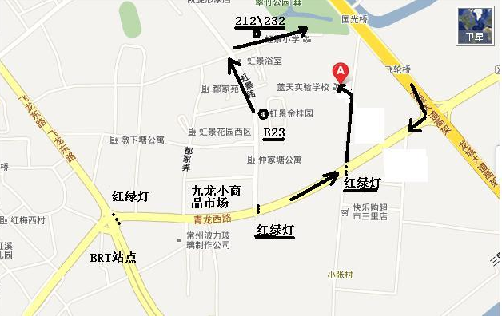
（1）公交线路：红梅公园后门口乘B23至虹景金桂园（终点站）向前100米红绿灯处右转弯至翠竹公园。或乘212路、232路至终点站虹景小学旁。
（2）驾车线路：A、沿青龙西路至九龙小商品市场往东第二个红绿灯左拐进三丰路，向前走150米即到（注：不要再向前，再往前就是龙城大道高架）
B、沿龙城大道高架至青龙西路下高架，向西走至第一个红绿灯向右拐进三丰路，向前走150米即到。
常州市教育教研室
2012年3月6日

